Перший етап освітнього проекту «Школа любові, злагоди і допомоги», направленого на комплексну реабілітацію вихованців молодшого шкільного віку КЗ «Сахновщинський НРЦ», як основу їх життєвої компетентності, (методичне об’єднання вихователів молодших класів) на шляху реалізації(вересень-жовтень 2018р.)

Деякі, як говорить Сократ,
живуть, щоб їсти й пити…
більшість зовсім не знає, що значить
жити, і хоч вони й бажають їсти, щоб
жити, однак не можуть по-справжньому
жити, бо навчитися найвеличнішому
мистецтву життя – справа дуже важка.
(Григорій Сковорода)

Методичне об’єднання вихователів початкових класів КЗ «Сахновщинський НРЦ», у вересні 2018 року, зфокусувало свою роботу на вивченні вітчизняного та зарубіжного досвіду з проблеми створення корекційно-розвивального освітнього середовища життєдіяльності та саморозвитку дітей з особливими освітніми потребами молодшого шкільного віку.
Актуалізація та аналіз психолого-педагогічної системи В.О. Сухомлинського постійно перебуває в центрі уваги вихователів початкових класів, які стали активними учасниками загально-шкільних педагогічних читань, присвячених 100-річчю з дня народження видатного педагога.
Розумове, трудове і фізичне, підпорядковане головному – вихованню в дитині людяності, як гуманного ставлення до природи, суспільства, інших людей і самого себе – найважливіше завдання практичної та теоретичної діяльності В.О. Сухомлинського. Воно є основним елементом життєтворчої компетенцій, яку потрібно сформувати у дитини молодшого шкільного віку сьогодні. Саме на «ціннісному ставленні дитини до власної життєдіяльності, розумінні важливості своїх вчинків, почутті обов’язку наголошував В.О. Сухомлинський», – підкреслила в своїй доповіді В.П. Орел. О.А. Маковська зосередила увагу слухачів на тому, що вміння вміло доторкатись до сердець наших вихованців через казку – найтонший і найголовніший інструмент в руках педагога. Вихователі Центру вважають, що ідеї В.О. Сухомлинського співзвучні з потребами сьогодення.
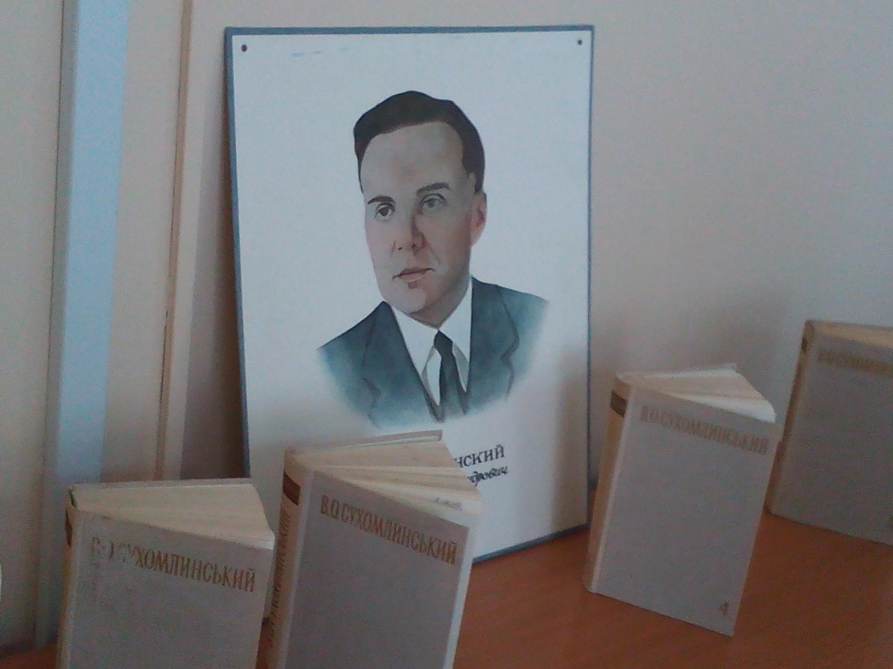
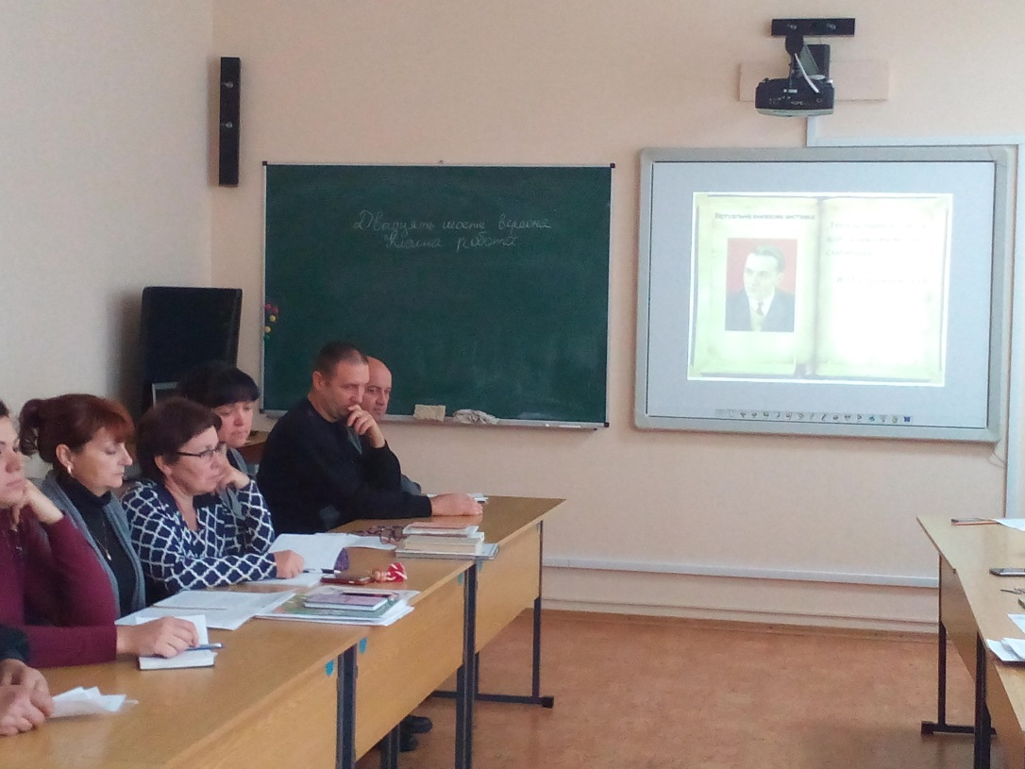

В процесі втілення їх в життя формуються як особистісно-центровані, так і суспільно-центровані компетенції учнів. У жовтні 2018 року члени методоб’єднання вихователів початкових класів ознайомилися з головними тенденціями реформування освіти в країнах Європи та США, роглянули точки зору на компетентність відомих європейських дослідників, які плідно працюють у цьому напрямі: Гелен Хейст, Філліпа Перрено, П’єра Дюпуї, Франка Леві, Річарда Мурейна та інших.
Дійшовши висновку, що для реабілітаційних центрів, де навчаються діти з особливими освітніми потребами, один з головних напрямів досягнення високого рівня комплексної реабілітації є оволодіння когнітивною комплектацією, як здатністю уважного сприйняття вербальної та невербальної інформації, здатністю абстрактного мислення, довільного запам’ятовування, що формує у дитини нове ставлення до різних життєвих подій, структурує їх життєвий досвід, сприяє зростанню ї пізнавального інтересу, вони відвідували позакласний захід для учнів 4 класу де вихователем (В.М. Нестеренком) була проведена інтелектуальна гра «Найрозумніший», яка свідчила про те, що розвиток когнітивної компетентності має засновуватися не на заучуванні великого обсягу готових знань, а на реалізації, розвитку – розкритті перцептивних, логічних та вербальних здібностей учнів у процесі навчання.
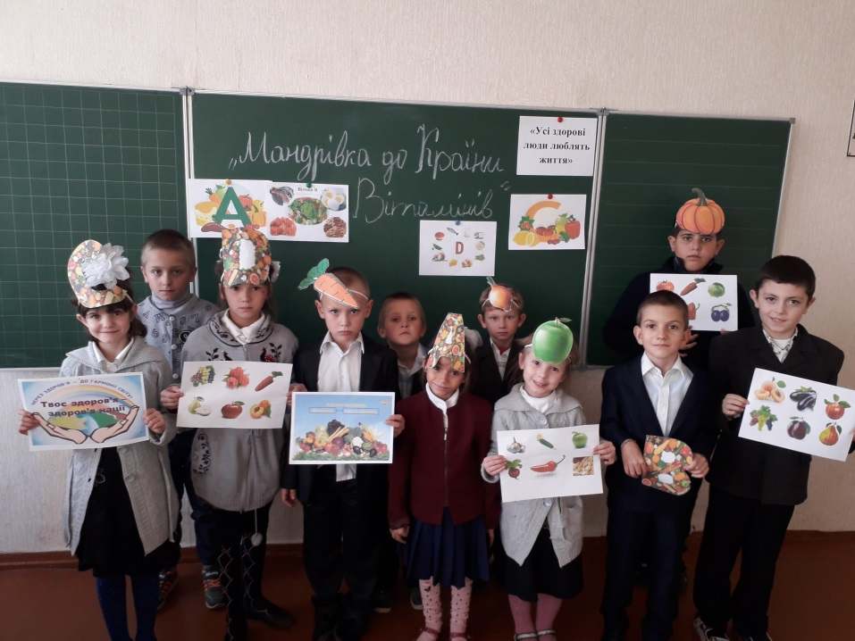
Оволодінню фізичною компетентністю, як умінням дотримуватись здорового способу життя була присвячена «Подорож в Країну вітамінів», яку для учнів 2 класу та колег запропонувала вихователь Ялова З.А.
Позаурочні заняття дають широке поле для втілення ідей проекту «Школа любові, злагоди і допомоги», як стратегії створення плідного корекційно-розвивального освітнього простору. 29 квітня 2018 року відбулося засідання методичного об’єднання вихователів початкових класів Центру: «Про компетентнісний підхід до виховання толерантних, гуманних форм поведінки учнів молодшого шкільного віку в поліетнічному суспільстві», яке розробило рекомендації щодо методів і форм виховання, покликаних допомогти зростаючій людині ефективно реалізовувати свою психотерапевтичну, компенсаторну й захисну спрямованість, щоб у майбутньому знайти своє місце у сучасному поліетнічному суспільстві.

